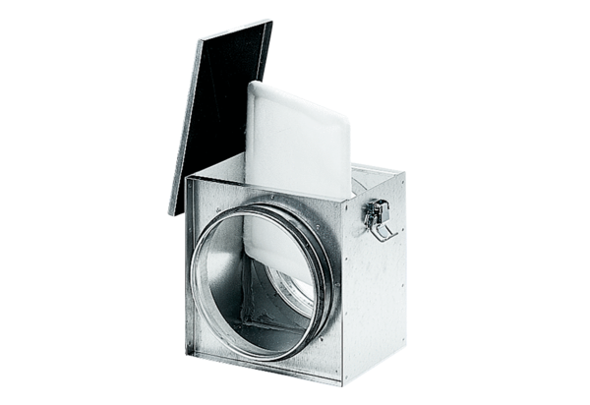Légszűrő TFE 20-4Csomagolási egység: 1 darabVálaszték: C
Termékszám: 0149.0078Gyártó: MAICO

